**Муниципальное автономное дошкольное образовательное учреждение**

**Центр развития ребенка-детский сад №2**

**МО Усть-Лабинский район**

Методические рекомендации

к игровому макету

«Рождественский вертеп»

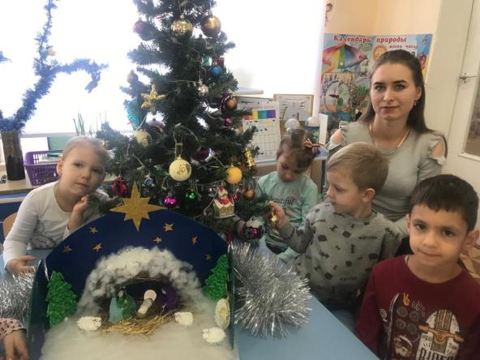

**Разработчики:**

Бочарова О.Г.,воспитатель

Луценко С.А., воспитатель

воспитанники подготовительной к школе группы,

родители

г. Усть-Лабинск, 2019г

**Актуальность**

Неотъемлемой традицией празднования Рождества Христова являются рождественские вертепы. Рождественский вертеп — своеобразный кукольный театр, который показывали наши предки на Рождество Христово и на Святках. Это действо начало бытовать в России, в Украине и Беларуси более двухсот лет назад. По домам ходили христославы, славившие рождение Спасителя, а вместе с ними — группа ребят, показывавших вертеп. Вертепы бывали разные — большие, с рост человека, и совсем маленькие — чуть больше коробки из-под обуви. Куклы вырезались из дерева, затем их раскрашивали и одевали в одежды из цветных лоскутков. А как можно сделать вертеп с ребятами дошкольного возраста? Разобраться в этих вопросах поможет поисково-исследовательская деятельность, осуществляемое в ходе реализации проекта *«Рождественский вертеп».*

**Цель проекта**: Формирование у детей дошкольного возраста устойчивого интереса к основам народной культуре. Познакомить с праздником Рождество Христово.

**Задачи:**

**Воспитательные задачи:**

1. Воспитывать у детей чувства причастности к русской культуре, обществу, которое дорожит своим прошлым, как достоянием.
2. Воспитывать у детей доброту, взаимопомощь, милосердие, сострадание ко всему живому на земле.

**Образовательные задачи:**

1. Познакомить детей с историей возникновения праздника Рождества Христова.
2. Познакомить с понятием вертепа.
3. Вызвать у детей желание заниматься декоративным творчеством.
4. Познакомить с русскими и мировыми художественными произведениями искусства на тему Рождества.

**Развивающие задачи:**

1. Развивать мыслительные операции: анализ, синтез, сравнение, обобщение.
2. Создать условия для исследовательской и творческой деятельности детей
3. Развивать художественно-творческую деятельность путём ознакомления и изготовления предметов декоративно - прикладного искусства.

**Проблемные вопросы:**

1. Кто такой Иисус Христос?
2. Что такое вертеп?
3. Как отмечали Рождество наши предки?

**Образовательные области:** социально-коммуникативное развитие;

речевое развитие; познавательное развитие; художественно-эстетическое развитие; физическое развитие.

**Ожидаемые результаты:**

1. Создать необходимые условия для организации совместной деятельности с родителями.

2. Расширить знания и интерес у детей к народной традиции отмечать праздник Рождества.

3. Воспитать у детей бережное отношение к продуктам собственного труда и труда взрослых.

**Технология создания макета.**

Вертеп (картонный макет) сделан из картонной папки-передвижки. Снаружи коробка обклеена самоклейкой синего цвета. Низ обклеен синтепоном, внутри – звезды золотого цвет. Шалаш сделан из березовых веточек, внутри него уложено сено. Фигурки святых и младенца сделаны из пластилина и жатой бумаги. В верхней части коробки прикреплена восьмиконечная звезда, она сделана из блестящего картона. По бокам макета прикреплены ели и расположены фигуры овец , изготовленные способом обрывной аппликации.

**Словарная работа:**

Во время изготовления  *«****вертепа****»* познакомили детей с новыми словами и их значением. Ясли куда Дева Мария положила младенца Христа. Ясли кормушка для домашних животных. Восьмиконечная рождественская звезда. Волхвы- мудрецы, которые принесли дары.

**Формы работы:**

* Чтение художественной литературы и рассматривание книг.
* Заучивание стихотворений:К.Бальмонт «Снежинка», «Рождество»
* Беседы: «Рождество Христово», « О Рождестве», «Святочные посиделки».
* Просмотр презентации «Рождество Христово»
* Просмотр мультфильмов: «Рождественская история», «Двенадцать месяцев», « Снежная королева», «Метель», «Рождественская ночь», «Снегурочка» и др.
* Мастер - класс по изготовлению овец (обрывная аппликация).
* Мастер - класс по изготовлению елочек (объемная аппликация).
* Изготовление шаблонов ангелов для украшения окон и вертепа. Украшение новогодними бумажными поделками Ангелов окон группы

Таким образом, использование игрового макета, позволяет обогатить игровую и познавательную деятельность детей дошкольного возраста в образовательном процессе .

**Приложение №1**

**Конспект НОД Рождество Христово. Показ вертепа.**

**Старшей  группе.**

**Цель:** Приобретение культурологических знаний, необходимых для разностороннего развития детей, воспитания и развития духовно-нравственных ценностей личности.

**Задачи:** Закрепить знания  детей о православном празднике Рождестве Христовом. Учить детей рассказывать с показом вертепа. .Развивать связную речь, умение эмоционально образно еѐ окрашивать.  Доставить детям удовольствие.

**Материал:**

Панно, репродукция иконы Рождество Христово, слайды, вертеп, ангел  (сделан из фольги)   материал для работы в художественной мастерской.

**Предварительная работа:**

 Чтение библейских повествований из книги «Библия для детей»: «Благовещение о рождении Иисуса», «Рождество Иисуса Христа», «Ангелы возвещают пастухам о рождении Иисуса Христа», «Пастухи у Иисуса», «Поклонение волхвов», «Дары волхвов».

Рассматривание иллюстраций, открыток о Рождестве. Изготовление елочных игрушек. Чтение книги о рождественской елке.

**Ход занятия:**

В вышине небесной

Много звёзд горит,

Но одна всех ярче

Радостью блестит.

То звезда Младенца

И Царя царей, -

В ясли Он положен

Матерью Своей.

И волхвы с востока

За Звездой идут,

И дары с любовью

Господу несут. Братья!

Поспешимте Господа принять,

Поспешим радушно

Хлеб и соль подать -

Он руками бедных

Этот хлеб возьмет,

И благословенье

Нам за то пошлёт. (Батюшка Игорь)

Здравствуйте мои милые ангелочки! Поиграем в игру «Подари улыбку». Надо ласково назвать друга по имени и улыбнуться

**Воспитатель:** Сегодня мы поговорим о празднике Рождество Христово.

-Что это за праздник и почему он так называется?

-Почему его празднуют люди?

-Как празднуют праздник Рождество Христово?

Скоро наступит великий святой праздник Рождество Христово. В этот день в городке Вифлееме произошло небывалое событие - родился в мир Сын Божий Иисус Христос. Рождество от слово родился. Родился Иисус Христос, поэтому праздник называется Рождество Христово.  Родился Спаситель.  С рождения Христа началась новая история мира, появилась на земле христианская вера. Рождество Христово любимый праздник и детворы и взрослых. Во всех домах, детских садах, школах наряжают елочку. В этот день дети получают подарки. От Рождества Христова  до Крещения народ праздновал Святки, значит Святые дни. Весело было, потому, что  дети колядовали, пели величальные песни, в которых славили Иисуса Христа и  хозяев,  желали им доброго здоровья, богатого урожая.  Хозяева в награду за это давали им угощенье и деньги. И мы с вами готовимся к празднику, разучиваем  колядки, игры, будем колядовать и в детском саду, пойдем.  А сейчас вы посмотрите Вертеп. Вертеп, по - русскому означает пещера. В пещере родился Иисус Христос.

**Рассказ  с показом вертепа:** Вертеп – это пещера, куда в холодную погоду пастухи загоняли скот. Здесь Мария родила Своего Сына Иисуса Христа. В пещере не было колыбельки для Младенца, и Мария положила Его в ясли, кормушку для скота. На младенца смотрели и согревали своим дыханием ослик и бычок. В это время на небе появилось множество ангелов. Они пели песню: «Слава на Небесах Богу, на земле мир и любовь Божия к людям». Песню Ангелов услышали пастухи. Они пришли и первые поклониться Христу. А на небе появилась большая, яркая звезда. Эту звезду заметили древние мудрецы. Они пошли вслед за звездой. И она привела их в город Вифлеем, в пещеру. Звезду так и назвали – Вифлеемская звезда. Мудрецы поняли, что это не простой Младенец, но Сам Бог. Они поклонились Ему и подарили дорогие подарки.

**Рассказы детей по желанию с показом вертепа.** Обобщаем: что за праздник Рождество? Кто родился в этот день? Кто первый пришёл к рождённому Младенцу Христу и поклонился Ему? Спасибо, мои хорошие, вы все запомнили. В январе мы с вами пойдем колядовать. Я вас всех приглашаю в художественную мастерскую,  сейчас мы с вами изготовим  Ангелочков и подарим своим близким.

До свидания !

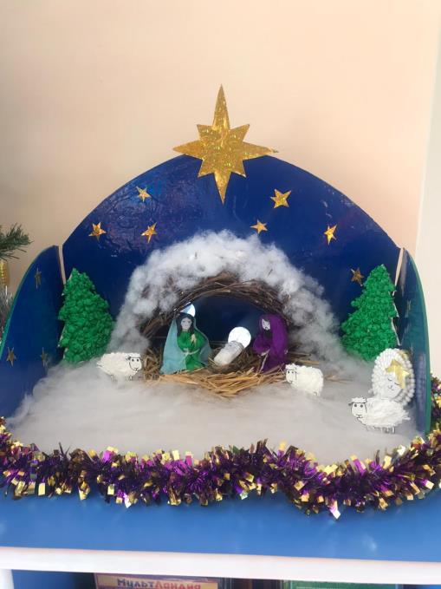

**Приложение №2**

**Стихи**

***

Великое чудо в ту ночь совершилось,

Спасителя бог нам послал.

В забытой пещере, в заброшенных яслях

Младенец, Сын Божий лежал.

Звезда над пещерой, как свет путеводный,

Сияла ученым волхвам.

И громко песнь пастухов величаво

И стройно неслась к небесам.

***

С людьми вся природа тогда ликовала:

Шумя на деревьях, листы

Таинственным шепотом славили бога,

И пахли сильнее цветы

***

То было в давние года,

Над спящим миром

Ночь царила

И светозарная звезда

Над Вифлеемом восходила.

***

Я, маленький юнчик, сел на стульчик,

Снял колпачок, пожалуйте пятачок!

Дорогие хозяева, будьте к нам сердечны.

Чем богаты в доме, то и нам подайте.

Пирога да каши, а наверх – козульку,

А под низ – копейку, денежку – монетку.

Приложение № 3

**Мастер-класс по аппликации из шерстяных ниток «Овечка»**

Цель: Развивать художественно – эстетические способности детей в создании композиций из шерстяных ниток.

Задачи:

1. Научить составлять композицию из шерстяных ниток.

2. Закреплять умение работать с клеем

3. Развивать фантазию, внимание и аккуратность.

4. Привить интерес к декоративному творчеству.

Материалы: распечатанная изображение овечки, ножницы, клей ПВА, **шерстяные** нитки (белые)

Пошаговое описание работы:

I этап – подготовительный

Нарезание **шерстяных ниток**:

Нарезать на короткие части ножницами **шерстяные нитки белого** цвета

II этап – изготовление картины

1. Короткие кусочки белой нитки макать в клей и приклеивать на овечку. Эта работа может быть сложной для ребенка. Здесь необходима совместная работа педагога и воспитанника.2. Постепенно покрываем нитками всю овечку.

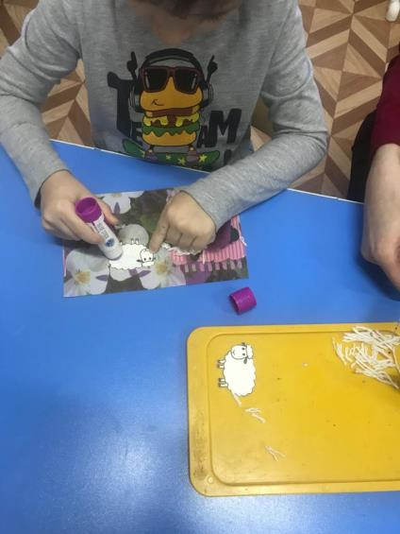

Приложение № 4

**Мастер-класс по обрывной аппликации «Елочка» .**

**Старшая группа**

**Цель:**

- знакомство с методом аппликации из мятой бумаги;

- выполнение объёмной аппликации;

- развитие мелкой моторики рук.

**Задачи:**

- закреплять умения работать с помощью мятой бумаги;

- создавать изображение ели с помощью маленьких кусочков мятой бумаги;

- развивать конструктивное мышление и сообразительность.

**Материалы:**

- изображение елочки на белом листе бумаги;

- салфетки (белого цветов);

- клей;

- кисточки;

Пошаговое описание работы:

I этап – подготовительный

Подготовить вырезанные изображения елочек, скатать шарики из салфеток зеленого цвета.

II этап – аппликация

1. Обмакивать заготовленные шарики в клей и приклеивать к заготовке елочки

.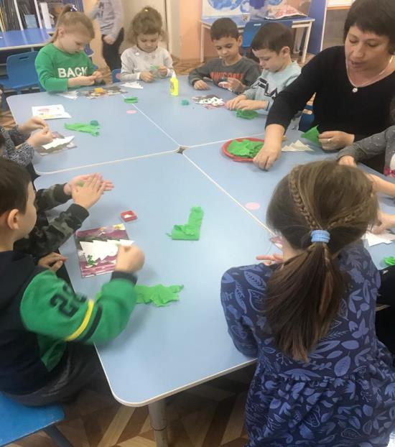

Приложение № 5

Шаблоны.

